7.12-7.13学习内容：配置环境、学习使用jupyter notebook、观看张量视频+numpy前半小时。

一、张量视频总结

1. 概念：

张量是一个多维的数组，与numpy中的array数组非常相似，并且pytorch中的api和numpy中的api也非常相同，区别在于前者可以进行微分操作，后者不可以

2、重要的api：

cat：将两个张量直接拼起来 torch.cat((a,b),dim=1) 其中dim=0按行拼接，dim=1按列拼接

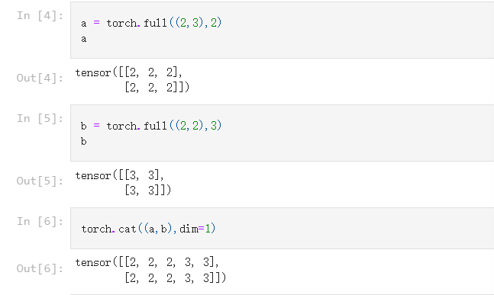

chunk：将张量切分 torch.chunk(input, chunks, dim=0) 其中chunks的数目为要切分为几块的数目

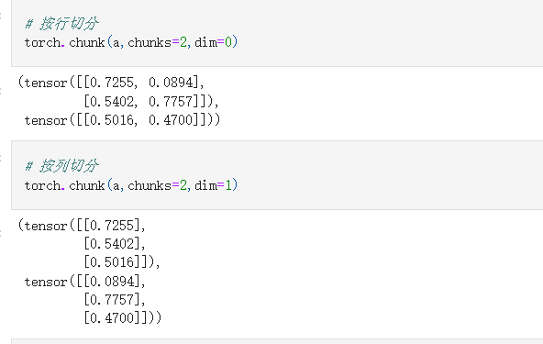

gather和scatter详情请看具体代码进行推理

reshape：只改变维度，不改变数据 torch.reshape(input, shape)

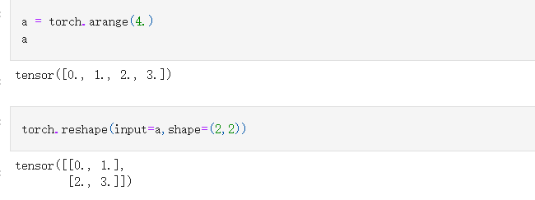

squeeze：挤压函数，将对象中纬度为1的维度删除

torch.squeeze(input, dim=None, \*, out=None)

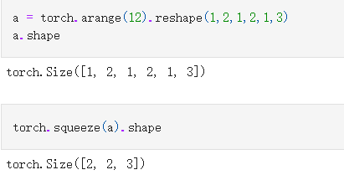

Unsqueeze：扩充函数